IGAZOLÁS

Alulírott Varga Tamás, a PTE PEAC Sárkányhajó csapatának vezetője igazolom, hogy
Tar Sarolta (I7RGBF, Pécs, 1999.05.01., Anyja neve: Zsiborás Hajnalka) a PTE-PEAC Sárkányhajó csapatának igazolt versenyzője, a 2024/25-ös szezonban a hazai sportági szakszövetségnél (Magyar Sárkányhajó Szövetség) nemzetközi versenyengedéllyel („B” típusú versenylicensz) rendelkezik.

Csapatunkat képviselve az alábbi nemzetközi eredményeket érte el:

14. IDBF KLUB LEGÉNYSÉGI VILÁGBAJNOKSÁG (Ravenna, Olaszország 2024.09.03-8.)
U24/University mix small boat 2000 m 4. hely
U24/University mix small boat 200 m 3. hely
U24/University mix small boat 500 m 3. hely
U24/University open small boat 200 m 5. hely

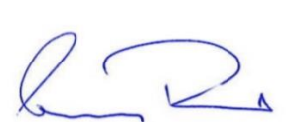
Pécs, 2025.05.12.

…………………………………..
Varga Tamás
csapatvezető

